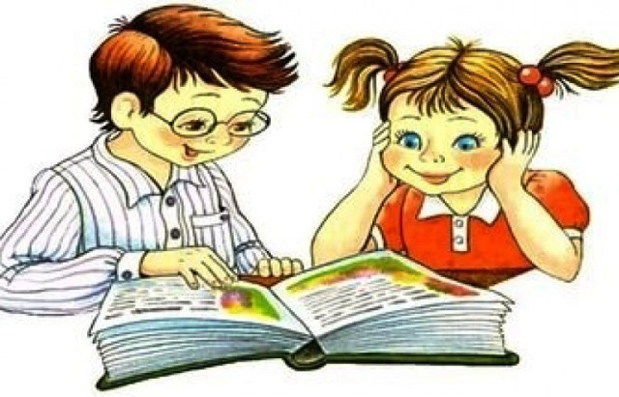

Как помочь своему ребенку на пути приобщения

к хорошим книгам?

Способы мотивации очень индивидуальны. Разумеется, не стоит платить постранично или не пускать гулять, пока сын или дочь не прочитает книгу. Зато можно организовать поездку на пляж, при условии что, загорая, будете читать книги. Для детей постарше хорошей мотивацией может быть приобретение электронной книги. Вы лучше знаете своего ребенка, постарайтесь найти подход без насилия и принудительных мер. А вот некоторые полезные советы:

- Приобщайтесь к литературе вместе. Читайте параллельно или вслух, обсуждайте прочитанное. Объясняйте незнакомые понятия и слова.
- Для младших школьников очень важен крупный четкий шрифт и хорошие иллюстрации. В идеале картинок должно быть больше, чем текста.
- Помните, что книга – это не наказание. Не прерывайте игру ребенка указанием срочно прочитать книгу, потому что её задали в школе. Важно, чтобы сам ребенок хотел читать.
- Используйте аудиокниги, где задействованы профессиональные чтецы или актеры, это будет формировать у ребенка правильную речь. Звуковая книга пробуждает фантазию, повышает интерес к «бумажному» чтению.
- Очень дисциплинирует нормирование чтения. Если книга обычного формата, то норму чтения в день высчитать легко: к классу, в который переходит ребёнок, приставьте нолик. Т. е. первокласснику нужно читать по 10 страниц в день, а 10-класснику — не менее 100.
- Не обязательно вычитывать всю дневную норму за 1 раз. Можно разбить её на утреннее и вечернее чтение.
- Не гонитесь за количеством прочитанного. Возьмите за правило читать каждый день, сегодня больше, завтра меньше, но систематически.
- Меняйте ритм и тематику (не читать пять «толстых» романов подряд), чередуйте книги из списка с легким факультативным чтением.
- Ведите читательский дневник, записывая туда автора, название книги и количество прочитанных за день страниц.
- Сходите на спектакль или выставку, которые связаны с полюбившимся автором или произведением. Посмотрите фильм. Сравните между собой спектакль, кино и книгу, чтобы ребенок понял, как по-разному можно интерпретировать одну и ту же историю.

